Lo primero fue comprobar qué crímenes se cometieron el 1 de enero de 2015 en SQL City.

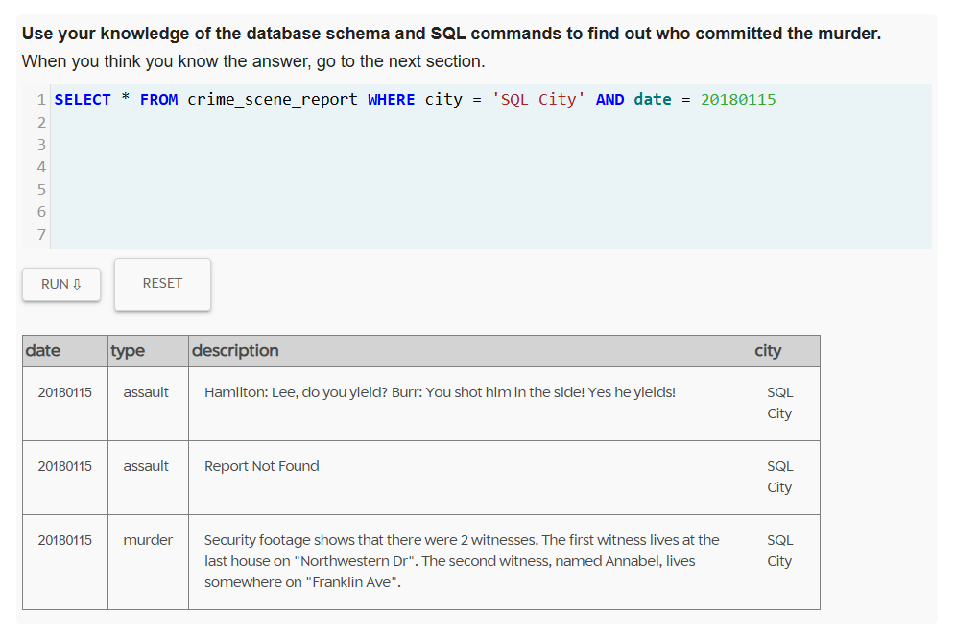

En este caso, solo uno de los resultados coincide con un asesinato: el tercero. Apuntamos la dirección del primer testigo y el nombre del segundo, lo que nos llevaría hasta ellos. Buscamos a Annabel y su declaración para tener otro hilo que seguir.

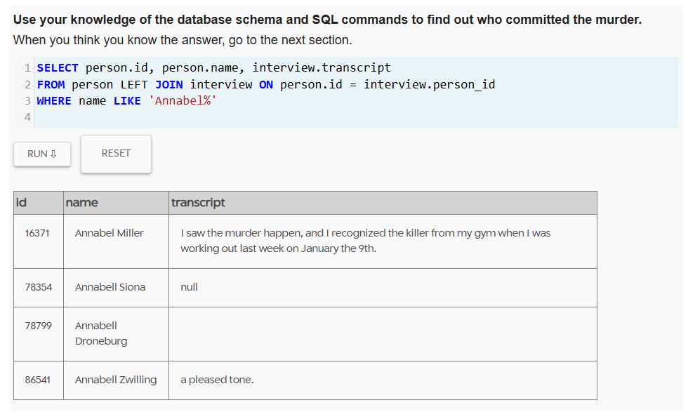

Para los testigos que viven en la calle Northwestern Dr, hacemos una nueva consulta ordenando por el número de la calle. Ordenando los resultados de manera descendente podemos ver que en la última calle vive Morty Schapiro, cuyo testimonio ofrece aún más datos del suceso.

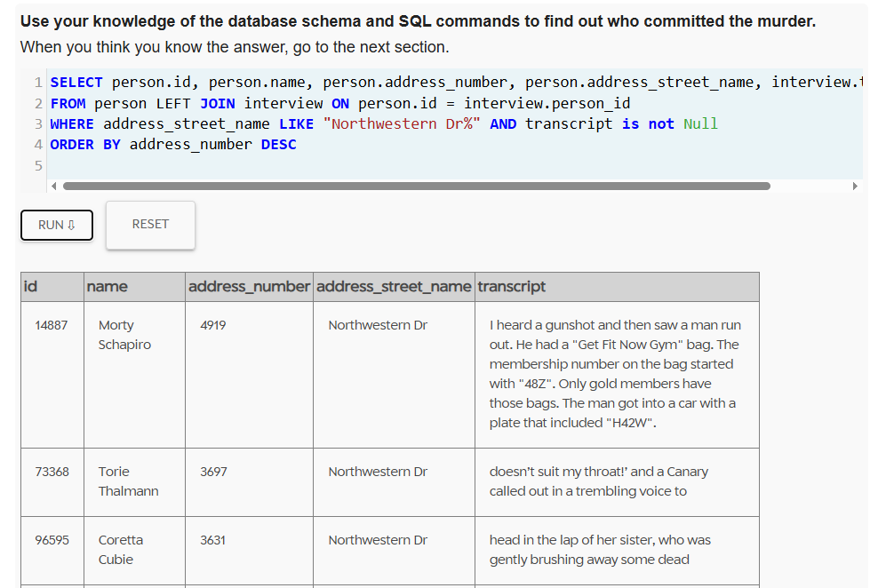

En este punto ya sabemos que el sospechoso principal tiene una membresía en el gimnasio Get Fit Now y que tiene membresía Gold. Asimismo, sabemos que la matrícula de su coche contiene H42W. El testimonio de Annabel nos confirma que estuvo en el gimnasio el 9 de enero.

Cotejando los datos de ambos testigos, solo hay dos personas con una membresía Gold, cuya matrícula de gimnasio empiece por “48Z” que entrenaran el 9 de enero: Joe Germuska y Jeremy Bowers.

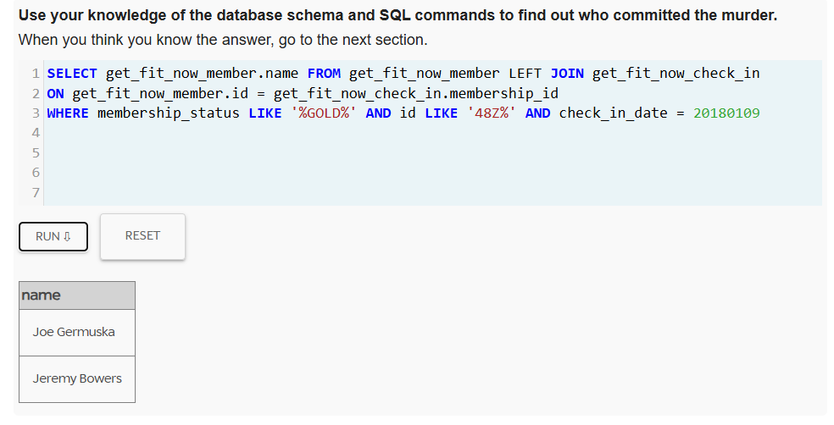

Asimismo, solo hay tres personas cuyo coche tenga una matrícula que contenga “H42W”.

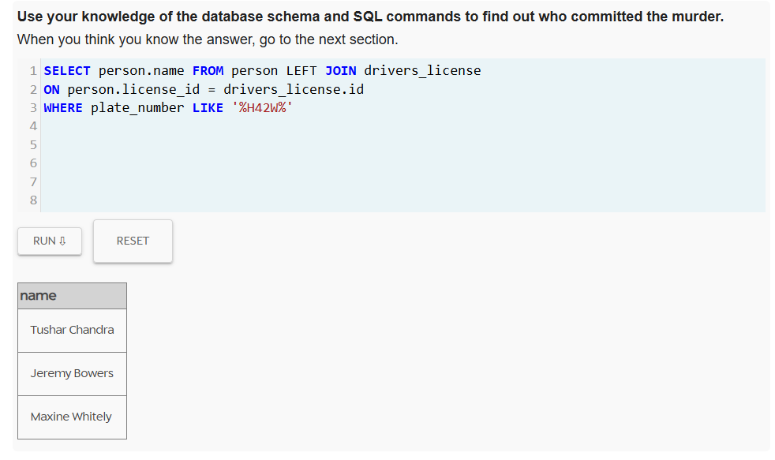

Cotejando las dos listas, llegamos al único nombre que coincide: Jeremy Bowers.

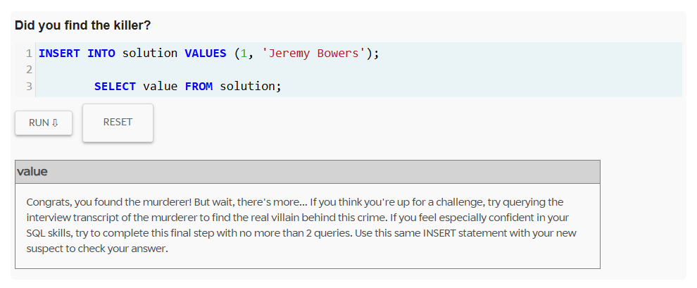

**EXTRA**

Veamos quién está detrás de Jeremy Bowers.

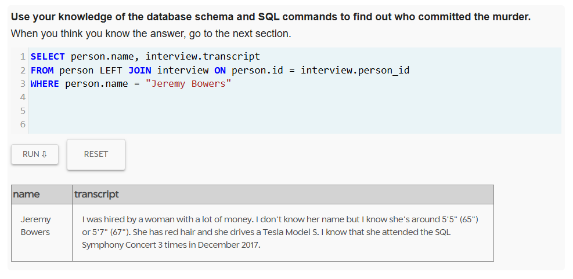

Usando los datos que nos da Jeremy Bowers hacemos una consulta que revele la identidad del cerebro detrás del asesinato.

